
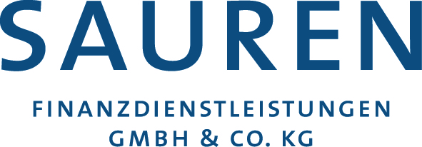


Ansgar Guseck

Sauren Finanzdienstleistungen GmbH & Co. KG
Im MediaPark 8 (KölnTurm)
50670 Köln

Telefon: ++49 221 65050 138
Telefax: ++49 221 65050 120
Email: A.Guseck@sauren.de

Ansgar Guseck absolvierte vor seinem abgeschlossenen Studium als Diplom Volkswirt an der Universität zu Köln und dem Asian Institute of Management in Manila eine Ausbildung zum Bankkaufmann bei der Deutschen Bank Bonn. Bereits im Jahr 2000 begann Herr Guseck neben seinem Studium für die Sauren-Gruppe zu arbeiten und ist seit März 2004 als Fondsanalyst tätig. Ansgar Guseck besitzt ein umfassendes Investment Know-how aus einer Vielzahl von Gesprächen mit Fondsmanagern aller bedeutenden Anlageklassen. Er wird mit seinen umfangreichen Erfahrungen von Fachmedien und bei Fachkonferenzen als anerkannter Experte geschätzt.

